Perforación direccional
Prácticas Óptimas de Gestión (BMP)

¡Solo lluvia por el desagüe!
- El sistema de alcantarillado pluvial de la ciudad de Colorado Springs drena directamente a nuestros ríos y arroyos locales. Ayúdenos a mantener los contaminantes fuera de nuestras vías fluviales previniendo los contaminantes en la fuente.
- Las aguas residuales de la perforación pueden transportar sedimentos, hidrocarburos y metales pesados. Cuando estos contaminantes llegan a nuestras vías fluviales, pueden dañar las plantas y los animales acuáticos.
- Cualquier contaminante que llegue al sistema de alcantarillado pluvial de la Ciudad o Aguas del Estado se considera una eliminación ilícita. La aplicación de la ley podría conducir a un delito sancionable.

BMP para el manejo del lodo

Proteja las entradas, cuencas, zanjas y alcantarillas:
Coloque calcetines rellenos de roca / protección de entradas en pendientes para atrapar el sedimento y el ﬂujo de lodo.

Minimice los ﬂujos del lodo:
Desvíe el agua de las vías de drenaje con bermas, sacos de arena o bombas. Si no puede desviar los ﬂujos, use una aspiradora de líquidos o sólidos para eliminar los ﬂujos de contaminantes.

Elimine los sedimentos y el lodo:
Palear el sedimento y retirarlo del sitio. Retire toda la protección de la entrada antes de desmovilizarse del sitio.

¡Este es un requisito de su Permiso de Excavación de la Ciudad!
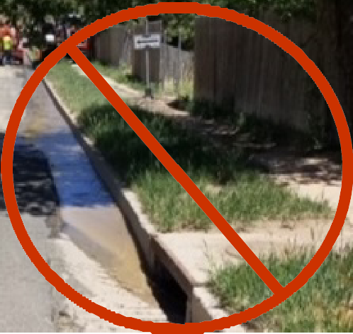
Vea los requisitos generales 14 y 15 en su permiso.

Para informar derrames y vertidos llame al:
719-491-6096
Para más información visite: https://coloradosprings.gov/stormwater
Informe derrames y vertidos
Para vías fluviales limpias
Informe derrames y vertidos
a la línea gratuita de derrames
719-491-6096

